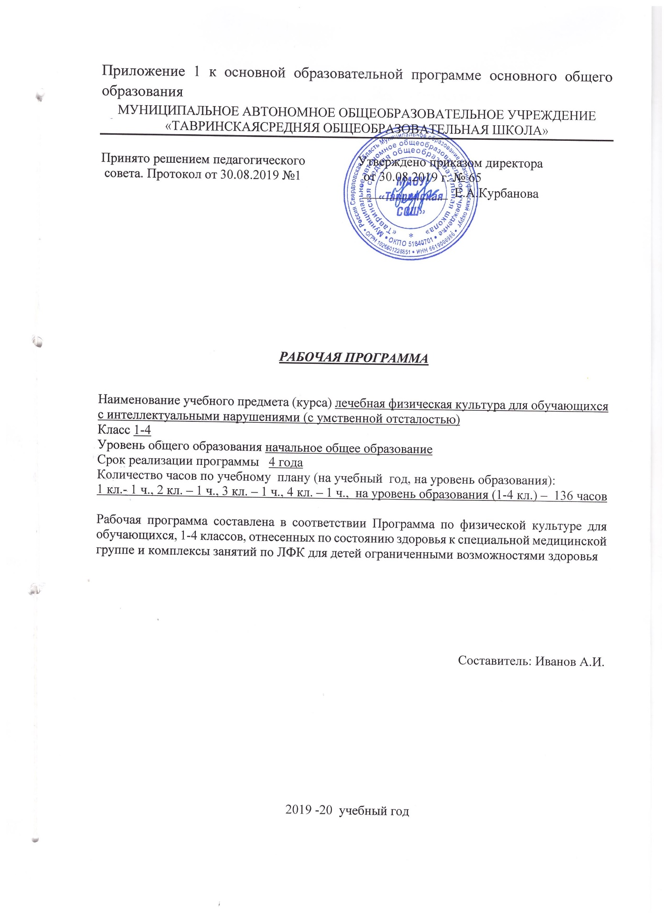

Планируемые результаты освоения учебного предмета:

Требования к уровню подготовки:
Обучающиеся должны знать:
1.Назначение и строение позвоночника, значение правильного питания и здорового образа жизни для здоровья человека; иметь представление о механизме лечебного действия упражнений, классического массажа.Значение лечебной гимнастики в укреплении здоровья детей, правила ортопедического режима ( не поднимать и не носить тяжести, книги носить в ранце за спиной, не прыгать с высоты, спать на жесткой постели с маленькой подушкой, правильно сидеть, чаще менять позы при выполнении домашнего задания.

Обучающиеся должны уметь:
1.Упражнения для развития силы в парах, оказывая помощь и сопротивление, длительное время (до 1 минуты и больше) удерживать статические позы; выполнять упражнения для расслабления мышц и укрепления нервной системы. Проверять осанку у стены, соблюдать симметрию положения тела при выполнении упражнений, ходить с предметом на голове, выполняя различные задания; отжиматься от скамейки, от пола (на коленях); выполнять упражнения для развития гибкости

ОСНОВНОЕ СОДЕРЖАНИЕ ОБУЧЕНИЯ

Курс предусматривает изучение следующих разделов: упражнение на формирование навыка правильной осанки, упражнение на развитие гибкости, обучение правильному дыханию, развитие выносливости, развитие координации движений, профилактика плоскостопия, упражнение на расслабление мышц.
Особенность изучаемого курса: состоит в том, что программа составлена на основе знаний о физическом развитии и подготовленности, психофизических и интеллектуальных возможностей детей с ограниченными возможностями здоровья 6-10 лет.
Назначения школьников в специальную медицинскую группу осуществляется после углубленного осмотра, ежегодно проводимого в соответствии с действующей инструкцией о врачебном контроле за обучающими.
Занятия ЛФК направлены:

- на коррекцию наиболее распространенных дефектов (нарушение осанки, походки, слабость мышц брюшного пресса, туловища, конечностей);
- на развитие координационных способностей учеников, их уровень тренированности, способов выполнения упражнений (активно, с помощью, пассивно);
- на коррекцию и компенсацию недостатков физического развития (нарушения осанки, плоскостопие, отставание в росте, в массе тела, дисплазии и т.д.);
- на коррекцию нарушений в движениях (нарушение координации, ориентировки в пространстве, точность в движении, равновесия и т.д.);
- на устранение недостатков в развитии двигательных и иных качеств (силы, быстроты, ловкости, выносливости, гибкости, прыгучести и т.д.);
- на формирование здорового образа жизни и дальнейшей социализации.
Занятия лечебной физкультурой дают возможность учащимся компенсировать недостатки физического развития.
Лечебная физическая культура способствует стабилизации заболевания и предупреждению его возможного прогрессирования, восстановлению координации ряда органов и систем, нормализует целостную реакцию детского организма на физические упражнения, создает наилучшие условия для повышения физической работоспособности.
Физические упражнения являются действенным средством предупреждения нарушений опорно-двигательного аппарата: сутулости, плоскостопия, сколиозов.
Назначения школьников в специальную медицинскую группу осуществляется после углубленного осмотра, ежегодно проводимого в соответствии с действующей инструкцией о врачебном контроле за обучающимися.

Тематический план
(1,2,3,4 классы).

№ | Наименование раздела | класс
 |  | 1 | 2 | 3 | 4
1. | Вводное занятие | 1 | 1 | 1 | 1
2. | Упражнение на формирования правильной осанки. | 12 | 12 | 12 | 12
3. | Упражнение для коррекции и профилактики плоскостопия. | 12 | 12 | 12 | 14
4. | Упражнения на дыхание | 7 | 9 | 9 | 9
Всего часов |  | 32 | 34 | 34 | 34

1 класс
№ | Название раздела, темы | Кол-во часов
1 | Вводное занятие. | 1
Упражнения наформирование правильной осанки. |  | 12
1 | Упражнение стоя на месте (вытягивание рук вперед, вверх). | 1
2 | Упражнение стоя у стены. | 1
3 | Выпрямление корпуса со сведением лопаток. | 1
4 | Круговые движения руками назад. | 1
5 | Наклон корпуса вперед с прямой спиной. | 1
6 | Наклоны корпуса вправо-влево. | 1
7 | Упражнение с гимнастической палкой(приседание). | 1
8 | Упражнение с гимнастической палкой (поднимание палки вверх). | 1
9 | Упражнение лежа на спине (попеременное поднимание ног вперед). | 1
10 | Упражнение лежа на животе (разгибание корпуса). | 1
11 | Упражнение с гимнастической палкой(приседание). | 1
12 | Упражнение лежа на спине (попеременное поднимание ног вперед). | 1
Упражнения для коррекции и профилактики плоскостопия |  | 12
1 | Ходьба по одной линии высока на носках. | 1
 | Перекаты на с пяток на носки и обратно. | 1
3 | Поднимание мелких предметов с пола пальцами ног. | 1
4 | Упражнение (велосипед). | 1
5 | Упражнение лежа на спине (перекаты палки.) | 1
6 | Ходьба по палке. | 1
7 | Ходьба перекатом с пятки на носок. | 1
8 | Упражнение лежа на полу. | 1
9 | Упражнение лежа на полу. | 1
10 | Упражнение лежа на полу. | 1
11 | Упражнения сидя на полу без предметов. | 1
12 | Упражнение сидя на полу без предметов. | 1
13 | Упражнение сидя на полу с предметами. | 1
14 | Упражнение сидя на полу с предметами. | 1
 | Упражнение на дыхание | 7
1 | Руки в стороны. На вдохе захлестнуть себя руками, коснувшись пальцами лопаток, на выдохе развести руки. | 1
2 | Глубокий вдох. На паузе медленно присесть и встать. Выдох. | 1
3 | Брюшной и грудной тип дыхания. | 1
4 | Руки на поясе. На вдохе медленно и глубоко присесть, на выдохе медленно выпрямиться. | 1
5 | Руки выпрямлены над головой, пальцы сплетены - вдох. На вдохе, сгибая и опуская руки мимо лица, груди, живота, наклоняться (ноги прямые) под прямым углом. Медленно выпрямляясь - выдох. | 1
6 | Руки в стороны. На вдохе захлестнуть себя руками, коснувшись пальцами лопаток, на выдохе развести руки. | 1
7 | Глубокий вдох. На паузе медленно присесть и встать. Выдох. | 1

2 класс
№ | Название раздела, темы | Кол-во часов
1 | Вводное занятие. | 1
Упражнения наформирование правильной осанки. |  | 12
2 | Упражнение стоя на месте (вытягивание рук вперед, вверх). | 1
3 | Упражнение стоя у стены. | 1
4 | Выпрямление корпуса со сведением лопаток. | 1
5 | Круговые движения руками назад. | 1
6 | Наклон корпуса вперед с прямой спиной. | 1
7 | Наклоны корпуса вправо-влево. | 1
8 | Упражнение с гимнастической палкой(приседание). | 1
9 | Упражнение с гимнастической палкой (поднимание палки вверх). | 1
10 | Упражнение лежа на спине (попеременное поднимание ног вперед). | 1
11 | Упражнение лежа на животе (разгибание корпуса). | 1
12 | Упражнение с гимнастической палкой(приседание). | 1
13 | Упражнение лежа на спине (попеременное поднимание ног вперед). | 1
Упражнения для коррекции и профилактики плоскостопия |  | 12
14 | Ходьба по одной линии высока на носках. | 1
15 | Перекаты на с пяток на носки и обратно. | 1
16 | Поднимание мелких предметов с пола пальцами ног. | 1
17 | Упражнение (велосипед). | 1
18 | Упражнение лежа на спине (перекаты палки.) | 1
19 | Ходьба по палке. | 1
20 | Ходьба перекатом с пятки на носок. | 1
21 | Упражнение лежа на полу. | 1
22 | Упражнение лежа на полу. | 1
23 | Упражнение лежа на полу. | 1
24 | Упражнения сидя на полу без предметов. | 1
25 | Упражнение сидя на полу без предметов. | 1
26 | Упражнение сидя на полу с предметами. | 1
27 | Упражнение сидя на полу с предметами. | 1
 | Упражнение на дыхание | 7
28 | Руки в стороны. На вдохе захлестнуть себя руками, коснувшись пальцами лопаток, на выдохе развести руки. | 1
29 | Руки на поясе. На вдохе медленно и глубоко присесть, на выдохе медленно выпрямиться. | 1
30 | Брюшной и грудной тип дыхания. | 1
31 | Глубокий вдох. Задержать дыхание и на паузе медленно поднять прямые руки в стороны, соединить ладонями перед грудью, затем за спиной. Опустив руки, выдох. | 1
32 | Глубокий вдох. На паузу - круговые движения руками вперед и назад (по одному движению в каждую сторону). Выдох. | 1
33 | Глубокий вдох. На паузе, поднимаясь на носках, поднять прямые руки через стороны вверх, вернуться в исходное положение. | 1
34 | Упражнения для тренировки дыхательных мышц, для восстановления дыхания. | 1

3 класс
№ | Название раздела, темы | Кол-во часов
1 | Вводное занятие. | 1
Упражнения наформирование правильной осанки. |  | 12
2 | Висы на гимнастической стенке. | 1
3 | Основные исходные положения. Ходьба на носках. Комплекс упражнений для формирования правильной осанки №1 | 1
4 | Упражнения на равновесие. Виды ходьбы. | 1
5 | Ходьба по гимнастической скамейке. | 1
6 | Ходьба с предметом на голове. | 1
7 | Ходьба по ориентирам. | 1
8 | Упражнение с гимнастической палкой(приседание). | 1
9 | Ходьба по ориентирам без предметов в руках. | 1
10 | Упражнение лежа на спине (попеременное поднимание ног вперед). | 1
11 | Лазание по гимнастической скамейке. | 1
12 | Упражнение с гимнастической палкой(приседание). | 1
13 | Упражнение лежа на спине (попеременное поднимание ног вперед). | 1
Упражнения для коррекции и профилактики плоскостопия |  | 14
14 | Ходьба по одной линии высока на носках. | 1
15 | Перекаты на с пяток на носки и обратно. | 1
16 | Поднимание мелких предметов с пола пальцами ног. | 1
17 | Упражнение (мельница). | 1
18 | Упражнение лежа на спине (перекаты палки.) | 1
19 | Ходьба по палке. | 1
20 | Ходьба перекатом с пятки на носок. | 1
21 | Упражнение лежа на полу. | 1
22 | Упражнение лежа на полу (гимнастические палки). | 1
23 | Упражнение лежа на полу (скакалки). | 1
24 | Упражнения сидя на полу без предметов. | 1
25 | Упражнение сидя на полу без предметов. | 1
26 | Упражнение сидя на полу с предметами (малые мячи). | 1
27 | Упражнение сидя на полу ( скакалки). | 1
 | Упражнение на дыхание | 7
28 | Руки в стороны. На вдохе захлестнуть себя руками, коснувшись пальцами лопаток, на выдохе развести руки. | 1
29 | Глубокий вдох. Задержать дыхание и на паузе медленно поднять прямые руки в стороны, соединить ладонями перед грудью, затем за спиной. Опустив руки, выдох. | 1
30 | Брюшной и грудной тип дыхания. | 1
31 | Глубокий вдох. На паузе медленно присесть и встать. Выдох. | 1
32 | Руки выпрямлены над головой, пальцы сплетены - вдох. На вдохе, сгибая и опуская руки мимо лица, груди, живота, наклоняться (ноги прямые) под прямым углом. Медленно выпрямляясь - выдох. | 1
33 | Глубокий вдох. На паузе, поднимаясь на носках, поднять прямые руки через стороны вверх, вернуться в исходное положение. | 1
34 | Руки на поясе. На вдохе медленно и глубоко присесть, на выдохе медленно выпрямиться. | 1

4 класс
№ | Название раздела, темы | Кол-во часов
1 | Вводное занятие. | 1
Упражнения наформирование правильной осанки. |  | 12
2 | Висы на гимнастической стенке. | 1
3 | Основные исходные положения. Ходьба на носках. Комплекс упражнений для формирования правильной осанки №1 | 1
4 | Упражнения на равновесие. Виды ходьбы. | 1
5 | Ходьба по гимнастической скамейке. | 1
6 | Ходьба с предметом на голове. | 1
7 | Ходьба по ориентирам. | 1
8 | Упражнение с гимнастической палкой(приседание). | 1
9 | Ходьба по ориентирам без предметов в руках. | 1
10 | Упражнение лежа на спине (попеременное поднимание ног вперед). | 1
11 | Лазание по гимнастической скамейке. | 1
12 | Упражнение с гимнастической палкой(приседание). | 1
13 | Упражнение лежа на спине (попеременное поднимание ног вперед). | 1
Упражнения для коррекции и профилактики плоскостопия |  | 14
14 | Ходьба по одной линии высока на носках. | 1
15 | Перекаты на с пяток на носки и обратно. | 1
16 | Поднимание мелких предметов с пола пальцами ног. | 1
17 | Упражнение (мельница). | 1
18 | Упражнение лежа на спине (перекаты палки.) | 1
19 | Ходьба по палке. | 1
20 | Ходьба перекатом с пятки на носок. | 1
21 | Упражнение лежа на полу. | 1
22 | Упражнение лежа на полу (гимнастические палки). | 1
23 | Упражнение лежа на полу (скакалки). | 1
24 | Упражнения сидя на полу без предметов. | 1
25 | Упражнение сидя на полу без предметов. | 1
26 | Упражнение сидя на полу с предметами (малые мячи). | 1
27 | Упражнение сидя на полу( скакалки). | 1
 | Упражнение на дыхание | 7
28 | Руки в стороны. На вдохе захлестнуть себя руками, коснувшись пальцами лопаток, на выдохе развести руки. | 1
29 | Глубокий вдох. Задержать дыхание и на паузе медленно поднять прямые руки в стороны, соединить ладонями перед грудью, затем за спиной. Опустив руки, выдох. | 1
30 | Брюшной и грудной тип дыхания. | 1
31 | Глубокий вдох. На паузе медленно присесть и встать. Выдох. | 1
32 | Руки выпрямлены над головой, пальцы сплетены - вдох. На вдохе, сгибая и опуская руки мимо лица, груди, живота, наклоняться (ноги прямые) под прямым углом. Медленно выпрямляясь - выдох. | 1
33 | Глубокий вдох. На паузе, поднимаясь на носках, поднять прямые руки через стороны вверх, вернуться в исходное положение. | 1
34 | Руки на поясе. На вдохе медленно и глубоко присесть, на выдохе медленно выпрямиться. | 1

Требование к знаниям и умениям
Обучающиеся должны знать:
1.Назначение и строение позвоночника, значение правильного питания и здорового образа жизни для здоровья человека; иметь представление о механизме лечебного действия упражнений, классического массажа.
Обучающиеся должны уметь:
1.Упражнения для развития силы в парах, оказывая помощь и сопротивление, длительное время (до 1 минуты и больше) удерживать статические позы; выполнять упражнения для расслабления мышц и укрепления нервной системы

Требование к знаниям и умениям
Обучающиеся должны знать:
1.Значение лечебной гимнастики в укреплении здоровья детей, правила ортопедического режима ( не поднимать и не носить тяжести, книги носить в ранце за спиной, не прыгать с высоты, спать на жесткой постели с маленькой подушкой, правильно сидеть, чаще менять позы при выполнении домашнего задания.
Обучающиеся должны уметь:
1. Проверять осанку у стены, соблюдать симметрию положения тела при выполнении упражнений, ходить с предметом на голове, выполняя различные задания; отжиматься от скамейки, от пола (на коленях); выполнять упражнения для развития гибкости.
Рабочая программа по ЛФК подготовительный,(1-4 классы).
Пояснительная записка.
Программа по групповым коррекционным занятиям «ЛФК» являются неотъемлемой частью системы по физическому развитию в специальной (коррекционной) школе VIII вида.
Настоящая программа составлена на 34 часа(1 час в неделю) для 2-4 класса и на 32 часа в подготовительном,1 классе в соответствии с учебным планом школы и рассчитана на 4 года обучения. В основу данной программы положена " Программа по физической культуре для обучающихся,1-4 классов, отнесенных по состоянию здоровья к специальной медицинской группе и комплексы занятий по ЛФК для детей ограничениями возможностями здоровья.
Цель программы: овладение обучающимися основ лечебной физической культуры, слагаемыми которой являются: поддержание оптимального уровня здоровья данной категории детей, овладение знаниями в области ЛФК и осуществление оздоровительной деятельности освоенными способами и умениями.
Для достижения этой цели предполагается решение следующих задач:
- Формировать у обучающихся устойчивую мотивацию на здоровый образ жизни и выздоровление.
- Дать школьникам знания о правильной осанке, значении и функциях позвоночника, о нормах и соблюдении ортопедического режима, об охране своего здоровья.
- Формировать потребность и умения систематически самостоятельно заниматься лечебной гимнастикой, сознательно применяя ее с целью коррекции физического развития.
-Содействовать воспитанию нравственных и волевых качеств, развитию психических процессов и свойств личности детей с отклонениями здоровья.

Курс предусматривает изучение следующих разделов: упражнение на формирование навыка правильной осанки, упражнение на развитие гибкости, обучение правильному дыханию, развитие выносливости, развитие координации движений, профилактика плоскостопия, упражнение на расслабление мышц.
Особенность изучаемого курса: состоит в том, что программа составлена на основе знаний о физическом развитии и подготовленности, психофизических и интеллектуальных возможностей детей с ограниченными возможностями здоровья 6-10 лет.
Назначения школьников в специальную медицинскую группу осуществляется после углубленного осмотра, ежегодно проводимого в соответствии с действующей инструкцией о врачебном контроле за обучающими.
Занятия ЛФК направлены:

- на коррекцию наиболее распространенных дефектов (нарушение осанки, походки, слабость мышц брюшного пресса, туловища, конечностей);
- на развитие координационных способностей учеников, их уровень тренированности, способов выполнения упражнений (активно, с помощью, пассивно);
- на коррекцию и компенсацию недостатков физического развития (нарушения осанки, плоскостопие, отставание в росте, в массе тела, дисплазии и т.д.);
- на коррекцию нарушений в движениях (нарушение координации, ориентировки в пространстве, точность в движении, равновесия и т.д.);
- на устранение недостатков в развитии двигательных и иных качеств (силы, быстроты, ловкости, выносливости, гибкости, прыгучести и т.д.);
- на формирование здорового образа жизни и дальнейшей социализации.
Занятия лечебной физкультурой дают возможность учащимся компенсировать недостатки физического развития.
Лечебная физическая культура способствует стабилизации заболевания и предупреждению его возможного прогрессирования, восстановлению координации ряда органов и систем, нормализует целостную реакцию детского организма на физические упражнения, создает наилучшие условия для повышения физической работоспособности.
Физические упражнения являются действенным средством предупреждения нарушений опорно-двигательного аппарата: сутулости, плоскостопия, сколиозов.
Назначения школьников в специальную медицинскую группу осуществляется после углубленного осмотра, ежегодно проводимого в соответствии с действующей инструкцией о врачебном контроле за обучающимися.

Формы контроля:
При педагогических наблюдениях, которые осуществляются в течение всего курса, отмечаются основные знания, умения, навыки и личностные качества, приобретенные учащимися в период обучения. При повторении и закреплении обучающимися материала используются формы контроля: устные ответы, показ упражнений.
Эффективность оздоровления, уровень состояния здоровья учащихся помогает определить медицинский контроль. Медицинский специалист проводит периодический контроль коррекции осанки учащихся – 2 раза в год, дает рекомендации учителю ЛФК.

